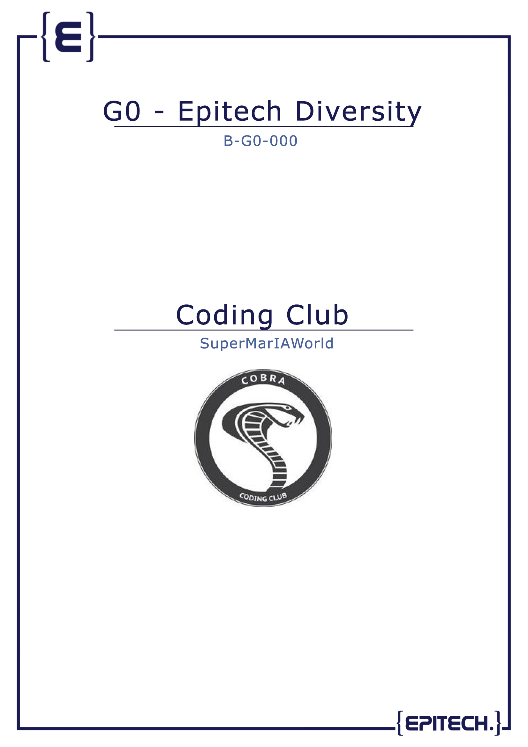

Bonjour à toi futur ....

Aujourd'hui nous allons voyager dans le futur, dans ce qui n'est bientôt plus un mythe, l'intelligence artificielle.

L'atelier qui va t'être présenté va te permettre de comprendre les bases d'une intelligence artificielle et comment en créer une.

Pour cela les Cobras vont te mettre à disposition un logiciel qui va pouvoir lancer un petit jeu pas très connu, Super Mario ... et de lui injecter du code que nous allons développer ensemble. Les cobras sont formés pour cela et pourront t'aider à répondre aux questions que tu pourrais avoir, n'hésite donc pas à leur demander de l'aide !

Bien, maintenant que tout cela est dit, commençons par quelques notions de ce que nous allons créer aujourd'hui !

Vous avez déjà dû entendre parler de la théorie de l'évolution créé par Charles Darwin. Si jamais ce n'est pas le cas ou que vous ne saisissez pas complètement le principe, prenons un exemple simple :

Je pense que vous connaissez tous la girafe, si jamais en voici une.

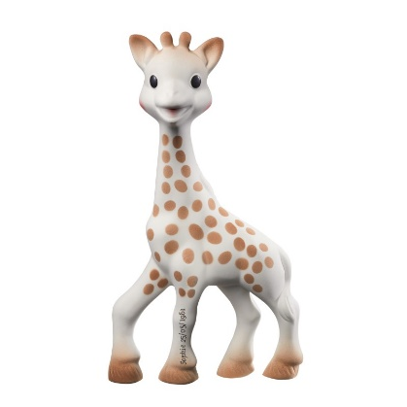

Appelons cette girafe Sophie !

Sophie est une girafe qui vit avec ses parents dans la belle savane africaine. Tous les jours elle se nourrit de feuilles dans les grands acacias, ce qu'elle est le seul animal à pouvoir le faire. Eh oui ! Sophie en est capable grâce à son long coup ! Autrement, elle ne pourrait pas se nourrir correctement. À ce moment-là vous ne saisissez peut-être pas encore mais ce long coup, comment l'a-t-elle obtenue ? Eh bien pour répondre à cette question, remontons plusieurs années en arrière, mais vraiment énormément d'années en arrière, nous retrouvons alors les ancêtres de Sophie, donc d'ailleurs Zuri qui bizarrement n'a pas le même coup que notre chère Sophie ! Eh oui, Zuri a un petit coup, dans sa vie cela va être gênant pour lui, voir même extrêmement pénalisant s'il ne trouve plus d'acacia assez bas pour se nourrir ! C'est donc pour cela que soit il finira par mourir sans laisser d'enfants avec ce facteur pénalisant, soit sa dépendance aura plus de chance et grandira avec un long coup ou alors c'est elle qui finira par périr.

La théorie de l'évolution veut donc qu'une espèce évolue avec les facteurs les plus avantageux pour son espèce.

Si vraiment tu n'as pas compris ces explications, je te laisse regarder cette vidéo quand tu le voudras pour mieux comprendre !

[C'est pas sorcier -THEORIE DE L'EVOLUTION : de darwin a la genetique](https://www.youtube.com/watch?v=ZNFN4t6iT9o)

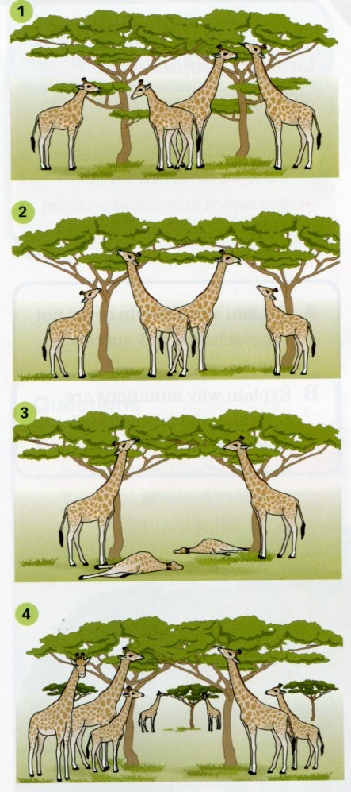

Bien, maintenant cela expliqué, ce que nous voulons appliquer à notre programme sera le même principe, il est question de lâchez une espèce avec plusieurs individus aux facteurs différents et de voir qui survit le plus longtemps pour créer la prochaine génération qui aura héritier de beaucoup de facteur du survivant précédent, mais aussi d'autres facteurs aléatoires. Cela peut se faire autant de fois que nous le voulons afin d'obtenir une descendance toujours plus performante et adaptée à son environnement !

Un algorithme génétique sert donc à résoudre un problème qui n'a pas une seule solution définie.

Explication d'un réseau de neurones

Un réseau de neurones dans la vie courante est un assemblage de connexion dans votre cerveau, plusieurs synapses se relie et s'active pour émettre une réaction de n'importe quel type chez vous.

En développement informatique, c'est cela que nous allons tenter de recréée.

Voilà je pense que tout est dit et qu'avec cela tu pourras mieux comprendre ce que tu vas faire, maintenant passons à ce qui nous intéresse le plus, faire en sorte que notre petit Mario ne soit plus immobile !

Décomente majRéseau feedForward appliquerLesBoutons